УДК 631.5

Влияние загрязнения нанопорошками оксидов Co, Ni, Cu, Zn, Ti, Fe, Al, Si на биологические свойства сельскохозяйственных растений

Вардуни В.М., Колесников С.И., Вардуни Т.В., Капралова О.А.,
Дмитриев П.А., Середа М.М.

Южный федеральный университет

Аннотация

Было проведено комплексное исследование состояния растений, подвергшихся воздействию нанооксидов и оксидов Co, Ni, Cu, Zn, Ti, Fe, Al, Si. Изучена фитотоксичность нанооксидов и оксидов Co, Ni, Cu, Zn, Ti, Fe, Al для растений пшеницы мягкой (Triticum aestivum L.), цитотоксичность и генотоксичность нанооксидов и оксидов Fe для пшеницы мягкой (Triticum aestivum L.), нанооксидов и оксидов Zn и Ti для гороха посевного (Pisum sativum L.) и редиса посевного (Raphanus sativus L.).

Ключевые слова: НАНОЧАСТИЦЫ, НАНООКСИДЫ, ТЯЖЕЛЫЕ МЕТАЛЛЫ, ФИТОТОКСИЧНОСТЬ, ГЕНОТОКСИЧНОСТЬ
_________________________________________________________________________

Несмотря на множество исследований, посвященных воздействию наночастиц на живые организмы и почву [1-8], проблема получения новых знаний о механизмах воздействия наночастиц на различные объекты остается чрезвычайно актуальной.
Целью данного исследования было изучение закономерностей воздействия нанооксидов и оксидов Co, Ni, Cu, Zn, Ti, Fe, Al, Si на состояние сельскохозяйственных растений.
Задачи исследования
- Оценить фитотоксичность нанооксидов и оксидов Co, Ni, Cu, Zn, Ti, Fe, Al для растений пшеницы мягкой (Triticum aestivum L.), нанооксидов и оксидов Zn и Ti для гороха посевного (Pisum sativum L.) и редиса посевного (Raphanus sativus L.).
- Оценить цитотоксичность и генотоксичность нанооксидов и оксидов Fe для растений пшеницы мягкой (Triticum aestivum L.), нанооксидов и оксидов Zn и Ti для гороха посевного (Pisum sativum L.) и редиса посевного (Raphanus sativus L.).
Методы исследования
Исследование влияния нанооксидов и оксидов тяжелых металлов на рост и развитие сельскохозяйственных растений выполняли в 2016-2019 гг. в лаборатории клеточных и геномных технологий растений Ботанического сада Академии биологии и биотехнологии им. Д.И. Ивановского Южного федерального университета.
Для оценки фито-, гено- и цитотоксичности использовали нанооксиды и оксиды Al (Al₂O₃), <50 нм; Cu (CuO), <50 нм; Co (Co₂O₃), <50 нм; Zn (ZnO), <50 нм; Ni (NiO), <50 нм; Fe (Fe₂O₃), <50 нм; Ti (TiO₂), <100 нм; Si (SiO₂ ), <100 нм (Sigma) в концентрации 20, 40 и 80 мг/л. Для исследований воздействия нанооксидов и оксидов на растения, культивируемые в условиях in vitro, использовали нанооксиды и оксиды железа (Fe₂O₃) в концентрации 10 мг/л, 40 мг/л, 60 мг/л, 100 мг/л, 150 мг/л.
Материалом для исследований фито-, цито- и генотоксичности нанооксидов и оксидов Co, Ni, Cu, Zn, Ti, Fe, Al послужили семена пшеницы мягкой (Triticum aestivum L, гороха посевного (Pisum sativum L.), редиса посевного (Raphanus sativus L.).
Для оценки фитоксичности использовали показатели всхожести, энергии прорастания, длины корней сельскохозяйственных растений. Длину корней измеряли на третьи и шестые сутки после закладки эксперимента. Энергию прорастания (В) определяли на 4 сутки и рассчитывали по формуле:
В = × 100 (%), (1)
где: а – число проросших семян; в – общее число семян, взятых для опыта [9].

Оценку и учет проросших семян при определении всхожести проводили в сроки не более 6 суток после закладывания опыта (ГОСТ 12038-84, 2011).
Цитотоксичность и генотоксичность оценивали по изменению уровня хромосомных аберраций и митотического индекса в клетках корневой меристемы исследуемых растений, используя при этом анафазный метод [10, 11]. Митотический индекс (МИ) рассчитывали по формуле:
, (2)
где: П – количество клеток на стадии профазы; М – количество клеток на стадии метафазы; А – количество клеток на стадии анафазы; Т – количество клеток на стадии телофазы; И – количество клеток на стадии интерфазы [12].
Результаты исследований
В большинстве случаев при воздействии анализируемых нанооксидов происходило понижение показателя всхожести семян пшеницы мягкой (рис. 1). Максимальное уменьшение показателя всхожести по сравнению с контролем наблюдали при воздействии нанооксида алюминия (20 мг/л), при этом оксид алюминия демонстрировал сходное воздействие при всех выбранных концентрациях. Нанооксид меди также вызывал достоверное уменьшение показателя всхожести (максимальное – при концентрациях 40 мг/л и 80 мг/л). При этом оксид меди оказывал стимулирующее воздействие, максимальное – при концентрациях 40 мг/л и 20 мг/л. Оксид титана в концентрации 80 мг/л понижал показатель всхожести до 48% при контроле 80%. Нанооксид титана подобного понижения показателя всхожести не вызывал.
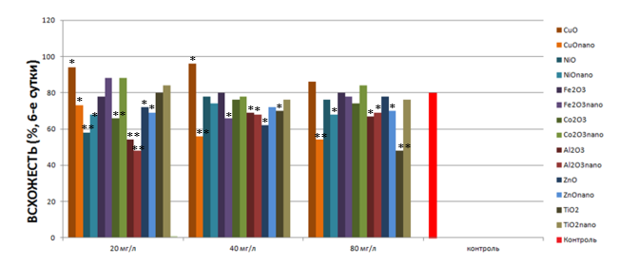
Рис. 1. Воздействие оксидов и нанооксидов Co, Ni, Cu, Zn, Ti, Fe, Al на показатель всхожести пшеницы мягкой (Triticum aestivum L.)
** – достоверность по t-критерию Стьюдента при уровне значимости р <0,05.
* – достоверность по t-критерию Стьюдента при уровне значимости 0,05<р<0,1

Существенных изменений энергии прорастания после воздействия анализируемых оксидов и нанооксидов не происходило. Достоверное понижение энергии прорастания наблюдали после воздействия оксида алюминия в концентрации 20 мг/л, оксида титана – в концентрациях 40 мг/л и 80 мг/л. Соответствующие нанооксиды (нанооксид алюминия, нанооксид титана) сходного с оксидами эффекта не демонстрировали.
Наибольшее угнетение роста корней по сравнению с контролем и другими анализируемыми оксидами и нанооксидами на 3-и сутки вызывали нанооксид меди в концентрации 80 мг/л (4,1 при контроле 32,3 мм) и оксид меди в такой же концентрации (6,9 при контроле 32,3 мм) (рис. 2). В целом нанооксид и оксид меди во всех изучаемых концентрациях демонстрировали сходный эффект, угнетающий рост корней. Сильное замедление роста корней вызывал также оксид титана (все исследуемые концентрации, наиболее существенно в концентрации 80 мг/л – до 7,7 мм), при этом соответствующий нанооксид такого воздействия на рост корней не оказывал. Рост корней замедлялся при воздействии оксида и нанооксида цинка (при концентрации нанооксида цинка 80 мг/л – до 7,3 мм), которые оказывали сходное воздействие на рост корней. Остальные нанооксиды и оксиды демонстрировали более слабый угнетающий эффект. Стимулирование роста корней происходило при воздействии оксида железа (20 мг/л), оксида никеля (40 мг/л).
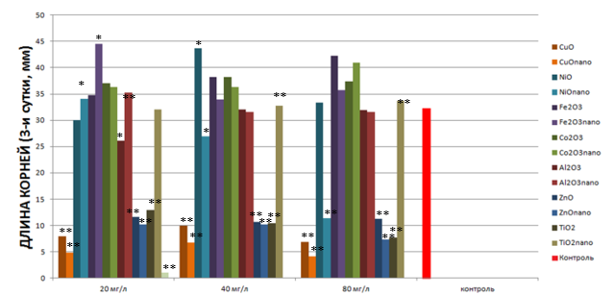
Рис. 2. Воздействие оксидов и нанооксидов Co, Ni, Cu, Zn, Ti, Fe, Al на длину корней пшеницы мягкой (Triticum aestivum L.) (3-и сутки)
** – достоверность по t-критерию Стьюдента при уровне значимости р <0,05.
* – достоверность по t-критерию Стьюдента при уровне значимости 0,05<р<0,1

На шестые сутки наибольшее угнетающее действие индуцировали нанооксид меди в концентрации 80 мг/л (4,4 мм при контроле 47,4 мм), оксид и нанооксид цинка всех изученных концентраций (при 80 мг/л – до 10,3 мм при контроле 47,4 мм). Тенденция к замедлению роста корней на 6-е сутки сохранялась у оксида и нанооксида титана. Наибольший стимулирующий эффект оказывали на 6-е сутки оксид цинка (40 мг/л), оксид железа (20, 40 и 80 мг/л), нанооксид железа (20 мг/л), оксид кобальта (80 мг/л).
Фитотоксичность оксидов и нанооксидов цинка и титана для растений гороха посевного (Pisum sativum L.)
Максимальное достоверное снижение энергии прорастания фиксировали для нанооксида и оксида титана при концентрации 40 мг/л (до 79,5 и 76,5 %, соответственно) и оксида титана при концентрации 20 мг/л (до 83%).
Достоверное понижение энергии прорастания до 83% индуцировал нанооксид цинка (80 мг/л). В целом нанооксид и оксид титана продемонстрировали более существенное понижение показателей энергии прорастания у гороха посевного, чем нанооксид и оксид цинка.
Достоверные различия показателя всхожести семян были зафиксированы для нанооксидов и оксидов цинка и титана всех исследуемых концентраций (за исключением оксида цинка концентрацией 40 мг/л). Максимальное угнетение всхожести семян наблюдалось при воздействии нанооксида и оксида титана концентрацией 80 мг/л.
На третьи сутки при воздействии наноокида и оксида титана наблюдалась стимуляция роста корня (наиболее существенная – при действии нанооксида и оксида титана 20 мг/л и нанооксида и оксида титана концентрацией 80 мг/л) (рис. 3).
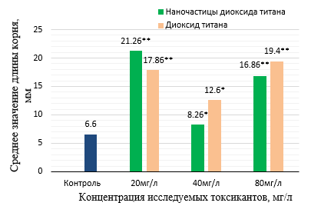
Рис. 3. Изменение среднего значения длины главного корня гороха посевного
на третьи сутки взаимодействия с нанооксидом и диоксидом титана
** – достоверность по t-критерию Стьюдента при уровне значимости р <0,05.
* – достоверность по t-критерию Стьюдента при уровне значимости 0,05<р<0,1

На шестые сутки наблюдалось угнетение роста корня при воздействии как нанооксида титана, так и оксида титана. Максимальное угнетение роста корня по сравнению с контролем наблюдали при концентрации нанооксида и оксида титана 40 мг/л, а также оксида титана 80 мг/л.
Также было проанализировано воздействие нанооксида и оксида цинка на длину корня гороха посевного на третьи и шестые сутки (рис. 4). На третьи сутки наблюдается стимулирование роста корня (максимальное – при действии нанооксида цинка в концентрации 20 мг/л, а также оксида цинка – 40 и 80 мг/л).

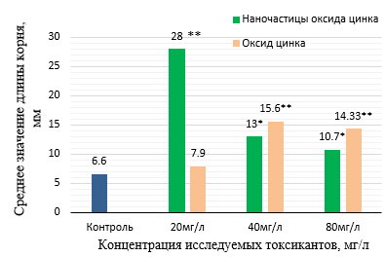
Рис. 4. Изменение среднего значения длины главного корня гороха посевного
на третьи сутки взаимодействия с нанооксидом и оксидом цинка
** – достоверность по t-критерию Стьюдента при уровне значимости р <0,05.
* – достоверность по t-критерию Стьюдента при уровне значимости 0,05<р<0,1

На шестые сутки нанооксид и оксид цинка всех исследуемых концентраций вызывал угнетение роста корня, максимальное при воздействии оксида цинка 40 мг/л (до 25,1 мм) и 20 мг/л (до 20 мм).
Фитотоксичность нанооксидов цинка и титана для семян редиса посевного (Raphanus sativus L.)
В результате проведенных исследований выявлено, что при воздействии нанооксида титана с увеличением концентрации нанооксида происходит уменьшение показателя всхожести семян. Указанный эффект наблюдается при концентрации 60 мг/л (67% при контроле 83,5%), при концентрации нанооксида титана 80 мг/л и 100 мг/л он усиливается, и всхожесть достигает показателей 63,5% и 62%, соответственно. При воздействии нанооксида цинка значения показателя всхожести понижаются менее существенно (при 60 мг/л – 64% при контроле 83,5%; при 100 мг/л – 66% при контроле 83,5%).
Наблюдается тенденция к снижению энергии прорастания с увеличением концентрации токсикантов. Для нанооксида титана фитотоксичность для семян редиса посевного максимальна при концентрации 100 мг/л, для нанооксида цинка – при концентрациях 40 и 80 мг/л.
Стимуляции роста корней после воздействия нанооксидов цинка и титана не наблюдается ни на третьи, ни на шестые сутки (рис. 5). Проявляется общая тенденция к угнетению роста корней, наиболее существенная на шестые сутки (для нанооксида титана при концентрации 100 мг/л, для нанооксида цинка при концентрации 40 мг/л).
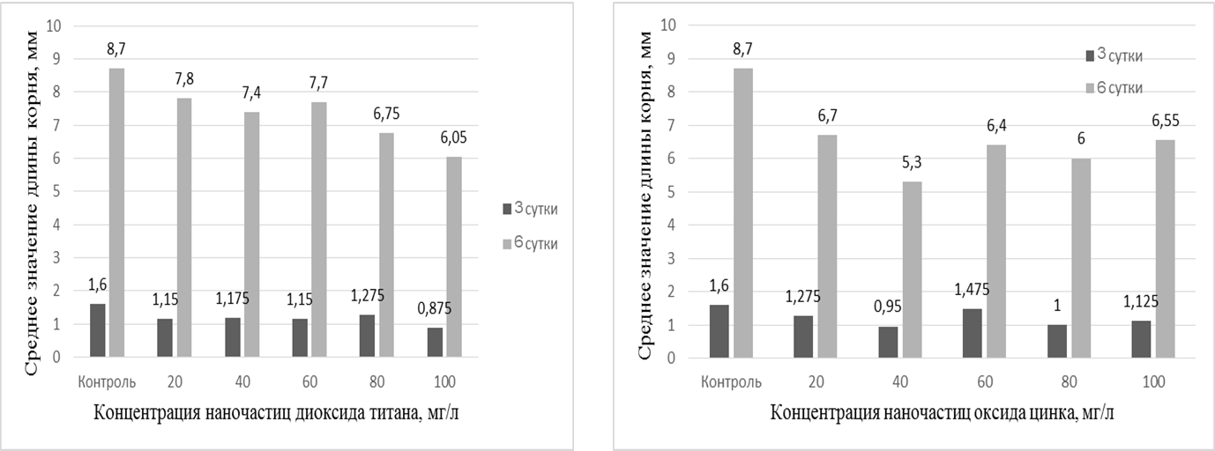
*
*
*
**
**
**
**
*
Рис. 5. Изменение среднего значения длины главного корня у семян редиса, обработанных нанооксидом титана и нанооксидом цинка (3-и и 6-е сутки)

Таким образом, анализируемые нанооксиды и оксиды демонстрируют способность оказывать существенное воздействие на показатели роста и развития (энергия прорастания, всхожесть, длина корня) сельскохозяйственных растений (Triticum aestivum L., Pisum sativum L., Raphanus sativus L.).
Фитотоксический эффект зависит от множества факторов: вида растения, анализируемого параметра, концентрации нанооксида и оксида (при этом четкая зависимость доза-эффект отсутствует). Нанооксиды и оксиды соответствующего металла не всегда демонстрируют сходный фитотоксический эффект.

Оценка цитотоксичности и генотоксичности нанооксидов и оксидов Fe для растений пшеницы мягкой (Triticum aestivum L.), нанооксидов и оксидов Zn и Ti для гороха посевного (Pisum sativum L.) и редиса посевного (Raphanus sativus L.)
Анализ параметров цитотоксичности и генотоксичности нанооксидов и оксидов включал также визуализацию присутствия нанооксидов и оксидов в клетке (в частности, в клетках корневой меристемы пшеницы мягкой). Были получены доказательства факта проникновения нанооксидов и оксидов железа в клетки корневой меристемы пшеницы на гистологических срезах.
Мутагенную активность нанооксидов и оксидов железа оценивали по уровню аберраций хромосом в клетках корневой меристемы пшеницы мягкой (Triticum aestivum L.). Результаты проведенного анализа представлены в таблице 1.
Исходя из полученных данных, можно отметить, что достоверное повышение уровня аберраций хромосом в корневой меристеме пшеницы мягкой при воздействии нанооксидов железа зафиксировано для всех выбранных концентраций (при концентрации нанооксида железа 20, 40 и 80 мг/л уровень аберраций хромосом превышал контрольные значения в 5, 4,6 и 6,2 раза, соответственно). Самый высокий уровень анафаз с хромосомными аберрациями зафиксирован при воздействии нанооксида железа в концентрации 80 мг/л (15±1,13). Четкая зависимость «доза-эффект» отсутствовала.

Таблица 1. Уровень аберраций хромосом в корневой меристеме пшеницы мягкой (Triticum aestivum L.) после воздействия нанооксидов и оксидов железа
№ | Исследуемое на цитотоксичность вещество | Уровень анафаз с хромосомными аберрациями, %
1. | Контроль (дистиллированная вода) | 2,42±0,49
5. | Нанооксид железа (Fe₂O₃) – 20 мг/л | 12,2±1,03***
6. | Нанооксид железа (Fe₂O₃) – 40 мг/л | 11,1±0,99***
7. | Нанооксид железа (Fe₂O₃) – 80 мг/л | 15±1,13***
8. | Оксид железа (Fe₂O₃) – 20 мг/л | 4,8±0,68**
9. | Оксид железа (Fe₂O₃) – 40 мг/л | 4,25±0,64*
10. | Оксид железа (Fe₂O₃) – 80 мг/л | 5,0±0,69**
t≥1,96, р<0,05 (*), t≥2,58, р<0,01 (**), t≥3,29, р<0,001 (***)

При воздействии оксидов железа также наблюдалось достоверное повышение уровня аберраций хромосом для всех выбранных концентраций. Однако мутагенное воздействие оксидов железа оказалось более слабым по сравнению с нанооксидом железа для всех выбранных концентраций. Максимальное превышение контрольных значений фиксировали после воздействия оксида железа в концентрации 80 мг/л (5,0±0,69).
При анализе спектра хромосомных аберраций было отмечено, что чаще других хромосомных аномалий встречались одиночные фрагменты, отставания хромосом и хроматидные мосты.
Полученные данные подтверждают наличие мутагенного эффекта у анализируемых нанооксидов и оксидов железа (более выраженного у нанооксидов), а также стимулирующего для деления клеток и роста тканей эффекта для некоторых концентраций нанооксида железа.
Цито- и генотоксичность нанооксидов и оксидов цинка и титана для растений гороха посевного (Pisum sativum)
Нанооксиды цинка и титана индуцировали АХр в корневой меристеме гороха посевного (Pisum sativum) при большинстве выбранных концентраций. Для нанооксида цинка наибольшее превышение контрольных значений фиксировали при концентрации 80 мг/л (в 2,6 раза). Для нанооксида титана максимальное превышение уровня АХр (в 6,2 раза) также фиксировали при концентрации 80 мг/л. Четкая зависимость доза-эффект не наблюдалась.
Оксид титана всех исследуемых концентраций также вызывал повышение уровня АХр, причем его мутагенное воздействие сопоставимо с воздействием нанооксида титана. Воздействие оксида цинка сопоставимо с воздействием нанооксида цинка по уровню вызываемых АХр при концентрациях 20 и 40 мг/л. Оксид цинка концентрацией 80 мг/л не вызывал достоверного повышения уровня АХр, в отличие от нанооксида цинка. (рис. 6-7).
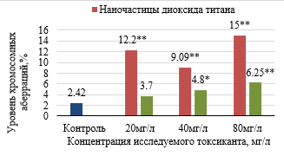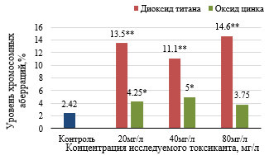
Рис. 6, 7. Уровень хромосомных аберраций в корневой меристеме гороха посевного (Pisum sativum), пророщенного в различных концентрациях нанооксидов цинка и титана (слева) и после воздействия оксидов цинка и титана (справа)
** – достоверность по t-критерию Стьюдента при уровне значимости р <0,05.
* – достоверность по t-критерию Стьюдента при уровне значимости 0,05<р<0,1

При анализе спектра хромосомных аберраций было отмечено, что чаще других хромосомных аномалий встречались одиночные фрагменты, отставания хромосом и хроматидные мосты.
Достоверное повышение МИ вызывали оксиды титана и цинка при концентрации 20 мг/л, а также нанооксид цинка в концентрации 20 мг/л и нанооксид титана в концентрации 40 мг/л.
Цито- и генотоксичность нанооксидов цинка и титана для растений редиса посевного (Raphanus sativus)
В случае с воздействием нанооксидов цинка на редис посевной (рис. 8, 9) фиксировали достоверное понижение митотического индекса при концентрациях нанооксида цинка 40 и 80 мг/л. Нанооксид титана анализируемых концентраций также вызвал изменений митотического индекса.
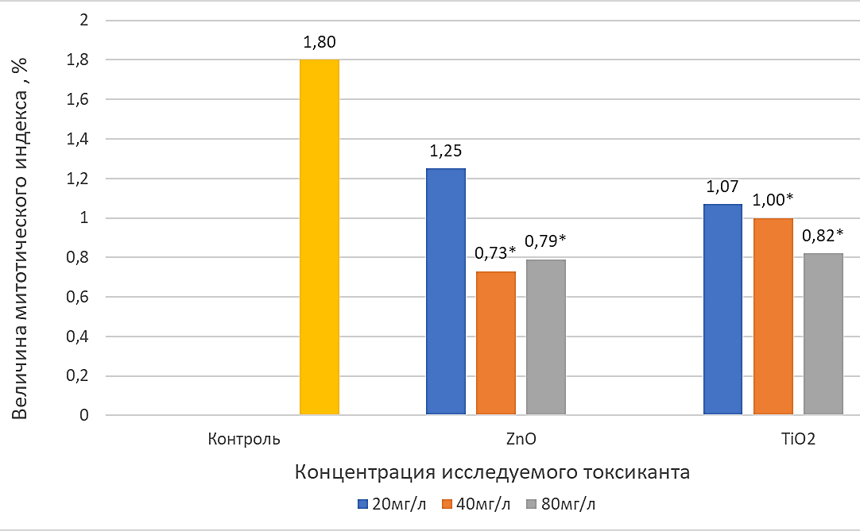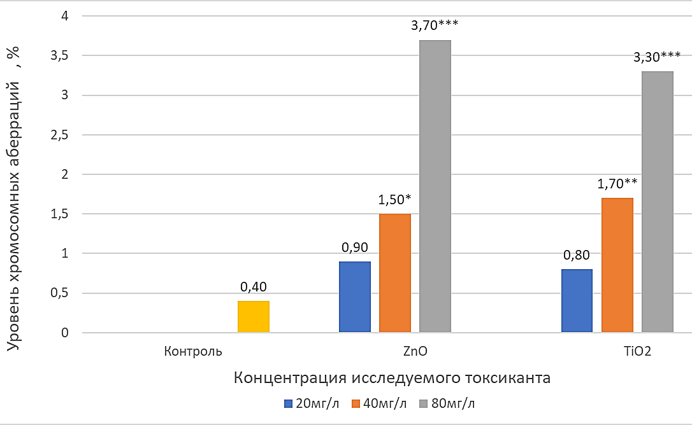
Рис. 8, 9. Показатели митотического индекса (слева) и уровень аберраций хромосом (справа) в корневой меристеме редиса посевного (Raphanus sativus), пророщенного на различных концентрациях нанооксидов цинка и титана
** – достоверность по t-критерию Стьюдента при уровне значимости р <0,05.
* – достоверность по t-критерию Стьюдента при уровне значимости 0,05<р<0,1

Нанооксид цинка и нанооксид титана в концентрациях 40 и 80 мг/л индуцировали уровень аберраций хромосом, достоверно превышающий значения в контроле.
Самый высокий процент аберраций хромосом индуцировал нанооксид цинка концентрацией 80 мг/л. В спектре аберраций хромосом чаще других аберраций встречались одиночные фрагменты и хроматидные мосты.
Таким образом, изучаемые нанооксиды и оксиды продемонстрировали мутагенное действие на различных объектах (пшеница мягкая, горох посевной, редис посевной) при большинстве исследуемых концентраций. Четкая зависимость «доза-эффект» не наблюдалась, что позволяет говорить о специфике действия нанооксидов и оксидов, характерной для супермутагенов. Действие нанооксидов было более выраженным, чем действие одноименных оксидов в такой же концентрации.
Как нанооксиды, так и оксиды оказывали воздействие на величину митотического индекса лишь в некоторых концентрациях. Нанооксид железа в концентрациях 40 и 80 мг/л существенно увеличивал показатель митотического индекса, тогда как соответствующий оксид не вызвал подобного воздействия ни в одной из выбранных концентраций. Нанооксиды цинка и титана также продемонстрировали стимулирующий для деления клеток гороха посевного эффект при концентрациях 20 и 40 мг/л, оксиды цинка и титана – при концентрациях 20 мг/л. В то же время нанооксиды цинка и титана в концентрациях 40 и 80 мг/л вызвали понижение показателя митотического индекса у редиса посевного.
Выводы
- Нанооксиды и оксиды Co, Ni, Cu, Zn, Ti, Fe, Al вызывают изменения некоторых показателей роста и развития пшеницы мягкой (Triticum aestivum L.). Большинство нанооксидов и оксидов вызывает понижение показателя всхожести: максимальное – нанооксид алюминия (20 мг/л), нанооксид меди (80 мг/л), оксид титана (80 мг/л). Повышение всхожести вызывают нанооксид железа (20 мг/л), нанооксид кобальта (20 мг/л), нанооксид титана (20 мг/л), оксид меди (40 и 20 мг/л). Показатель энергии прорастания достоверно не изменяется, исключение составляют оксид алюминия (20 мг/л), оксид титана (40 и 80 мг/л). Угнетение роста корня вызывают анализируемые нанооксиды и оксиды в максимальной концентрации: нанооксид меди, оксид меди, оксид титана, нанооксид цинка (80 мг/л). Стимулирующий эффект зафиксирован для оксидов железа и никеля (20 мг/л).
- Нанооксиды и оксиды цинка и титана вызывают понижение показателя всхожести у гороха посевного (за исключением оксида цинка в концентрации 40 мг/л), а также энергии прорастания. На третьи сутки нанооксиды в малых концентрациях вызывают стимулирование роста корня, на шестые сутки наблюдается угнетение роста корня в длину, увеличивающееся с увеличением концентрации нанооксидов и оксидов.
- Нанооксиды цинка и титана вызывают достоверное снижение показателей всхожести и энергии прорастания у редиса посевного. Существенное угнетение роста корня в длину наблюдается на шестые сутки после воздействия.
- Нанооксиды и оксиды железа, цинка и титана обладают мутагенным эффектом при воздействии на растения пшеницы мягкой, гороха посевного, редиса посевного. Максимальный уровень аберраций хромосом для всех анализируемых нанооксидов наблюдается при максимальных концентрациях. Четкая зависимость «доза-эффект» отсутствовала. Нанооксиды обладают более выраженным мутагенным воздействием по сравнению с оксидами. Нанооксиды в малых концентрациях обладают стимулирующим для деления клеток эффектом, что отражалось в увеличении митотического индекса. Однако нанооксиды цинка и титана в концентрациях 40 и 80 мг/л обладают подавляющим активное деление клеток корневой меристемы редиса посевного эффектом. В спектре аберраций хромосом чаще других аберраций встречаются одиночные фрагменты, отставания, хромосомные и хроматидные мосты.

Исследование выполнено при поддержке Министерства образования и науки Российской Федерации (6.6222.2017/8.9) с использованием ЦКП «Биотехнология, биомедицина и экологический мониторинг» Южного федерального университета.

Список использованных источников

1. Демидчик В.В. Эффект металлсодержащих наночастиц на высшие растения // Биотехнологические приемы в сохранении биоразнообразия и селекции растений. – Минск. – 2014. – С. 84.
2. Дыкман Л.А., Щёголев С.Ю. Взаимодействие растений с наночастицами благородных металлов // Сельскохозяйственная биология. – М. – 2017, том 52, № 1. – С. 13-24.
3. Заядан Б.К., Маторин Д.Н., Усербаева А. А., Садвакасова А.К. Влияние наночастиц серебра на параметры флуоресценции хлорофилла диких и мутантных штаммов микроводорослей Chlamydomonas reinhardtii // IV Международная конференция «Актуальные проблемы современной альгологии»: матер. kонф. – Киев. – 2012. – С. 115–116.
4. Короткова А.М. Влияние нано- и ионных форм меди на пигментный состав пшеницы обыкновенной // Химия растительного сырья. – 2014, №3. – С. 133–138.
5. Кудрявцева Е.А., Анилова Л.В., Кузьмин С.Н., Шарыгина М.В. Влияние различных форм железа на прорастание семян Triticum aestivum L. Оренбургский государственный университет // Вестник ОГУ. – 2013, №6 (155). – С. 46-48.
6. Колесников С.И., Тимошенко А.Н., Казеев К.Ш., Акименко Ю.В. Влияние загрязнения наночастицами оксидов никеля и железа на биологические свойства чернозема обыкновенного североприазовского // Известия ВУЗов. Северо-Кавказский регион. Естественные науки. – 2016, №1. – С. 71-75.
7. Колесников С.И., Вардуни Т.В., Капралова О.А., Дмитриев П.А., Середа М.М., Чохели В.А., Вардуни В.М. Оценка воздействия нанооксида и оксида железа (Fe2O3) (III) на рост и развитие растений in vitro и ex vitro // Turczaninowia. – 2018, 21 (4). – 207-214.
8. Макаров В.В. «Зеленые» нанотехнологии: синтез металлических наночастиц с использованием растений // Actа Nаturаe. – Б.м. – 2014, т. 6, № 1 (20). – С. 37-47.
9. Волкова И.Н., Кондакова Г.В. Экологическое почвоведение. Лабораторные занятия для студентов-экологов (бакалавров): Метод. указания. – Ярославль. – 2002. – С. 35.
10. Вардуни Т.В. Свободно-радикальные процессы и уровень аббераций хромосом в листьях древесных растений как тест-системы на генотоксичность городской среды // Экология. – 2000, № 4. – С. 270.
11. Гостимский С.А., Дьяков М.И., Ивановская Е.В., Монахова М.А. Практикум по цитогенетике. – М.: МГУ. – 1974. – С. 275.
12. Омельченко Г.В. Использование тополя дельтовидного и пилезии многоцветковой в биомониторинге урбосистем: на примере г. Ростова-на-Дону: диссертация…кандидата биологических наук: 03.02.08. – Ростов-на-Дону. – 2013. – 151 с.
===================================================================
Цитирование:
Вардуни В.М., Колесников С.И., Вардуни Т.В., Капралова О.А., Дмитриев П.А., Середа М.М. Влияние загрязнения нанопорошками оксидов Co, Ni, Cu, Zn, Ti, Fe, Al, Si на биологические свойства сельскохозяйственных растений // АгроЭкоИнфо. – 2019, №4. – http://agroecoinfo.narod.ru/journal/STATYI/2019/4/st_438.doc.

